Муниципальное казенное общеобразовательное учреждение

«Средняя общеобразовательная школа №14»

Нефтекумский район

Ставропольский край

ПРОГРАММА

ШКОЛЬНОГО ЭТАПА

ВСЕРОССИЙСКОЙ ОЛИМПИАДЫ

ШКОЛЬНИКОВ 2018/19УЧЕБНОГО ГОДА

ПО ТЕХНОЛОГИИ

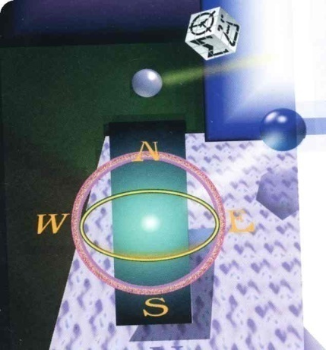

а. Тукуй- Мектеб – 2018 г.

ПРОГРАММА
школьного этапа всероссийской олимпиады школьников 2018/19 учебного года по технологии

Место проведения: МКОУ СОШ №14 а. Тукуй – Мектеб ул. Эдиге,35

04 октября 2018 года (четверг)

ВРЕМЯ | МЕРОПРИЯТИЕ | МЕСТО ПРОВЕДЕНИЯ
08:00 – 08:50 | Регистрация участников | Кабинет №4
 | Сбор участников олимпиады | Кабинет №4
09:00 – 09.30 | Открытие олимпиады | Кабинет №4
09.30 – 09.55 | Инструктаж по проведению олимпиады | Ауд. 1 этаж 1
10.00 – 13.00 | Выполнение конкурсных заданий  5 класс- 1 ауд.  6 класс- 2 ауд.  7 класс - 3 ауд.  8 класс- 4 ауд.  9 класс - 5 ауд  10 класс - 6 ауд.  11 класс - 7 ауд. | 1 этаж
13:30 – 16:00 | Разбор олимпиадных заданий | ауд.1 этаж 1

11:00-12.00 | Показ работ участников олимпиады. Апелляция. | ауд.1 этаж 1  2 этаж

Результаты школьного этапа всероссийской олимпиады школьников 2018/19 учебного года по технологии будут размещены 04 октября 2018 г. на портале «Олимпиады школьников и студентов Ставропольского края» по адресу: http://olymp.ncfu.ru/. И сайте МКОУ СОШ №14 tukuimekteb.ru в разделе Всероссийская олимпиада школьников

Ответственные за проведение регионального этапа всероссийской олимпиады школьников 2016/17 учебного года по технологии

1. Зам. директора по УВР Баймурзаева Р.З.
Контактный телефон: 8968 273 08 11
2. Технический специалист, учитель информатики Абдулнасыров Рафик Казыевич
3. Руководитель МО Мурадинов Р.Б.
4. Учитель технологии – Эльболашева П.С.

